МАРИЙ ЭЛ РЕСПУБЛИКЫСЕ  ЗВЕНИГОВО  МУНИЦИПАЛ РАЙОНЫН  КРАСНОГОРСКИЙ ОЛА ШОТАН ИЛЕМ  АДМИНИСТРАЦИЙЖЕ  ПУНЧАЛ |  | КРАСНОГОРСКАЯ ГОРОДСКАЯ АДМИНИСТРАЦИЯ  ЗВЕНИГОВСКОГО  МУНИЦИПАЛЬНОГО РАЙОНА  РЕСПУБЛИКИ МАРИЙ ЭЛ  ПОСТАНОВЛЕНИЕ
от « 04 » декабря 2024 года № 275

Об установлении публичного сервитута на земельные участки, в границах которых расположен объект газоснабжения – газопровод подземный и надземный и ШРП ЖСК Илеть Кленовогорский лес

Рассмотрев ходатайство Общества с ограниченной ответственностью « Газпром газораспределение Йошкар-Ола» от 09.10.2024 года, в соответствии со ст. 23, 39.37 Земельного кодекса Российской Федерации, Постановлением Правительства РФ от 20.11.2000 г. № 878 "Об утверждении Правил охраны газораспределительных сетей", ст. 15 Федерального закона от 06.10.2003г. №131-ФЗ «Об общих принципах организации местного самоуправления в Российской Федерации», в целях обеспечения жизненных интересов населения, обеспечения сохранности газопровода и его технического обслуживания, руководствуясь Положением о Красногорской городской администрации Звениговского муниципального района Республики Марий Эл, утвержденным решением Собрания депутатов от 28.11.2019г №24, Красногорская городская администрация;-

ПОСТАНОВЛЯЕТ:

- Установить публичный сервитут в отношении земельных участков согласно приложению № 1 к настоящему постановлению для размещения линейного объекта системы газоснабжения, их неотъемлемых технологических частей: размещения газопровода подземного и надземного и ШРП ЖСК Илеть Кленовогорский лес, протяженность – 1104 м.
- Определить обладателя публичного сервитута – Общество с ограниченной ответственностью « Газпром газораспределение Йошкар-Ола», ИНН 1215058620, ОГРН 1021200752935, юридический адрес: 424002, Республика Марий Эл, г. Йошкар-Ола, ул. Я. Эшпая, д.145.
- Утвердить границы публичного сервитута в соответствии с прилагаемой схемой расположения границ сервитута на кадастровом плане территории (приложение №2).
- Установить срок публичного сервитута - 10 (десять) лет. Считать публичный сервитут установленным с момента внесения сведений о нем в Единый государственный реестр недвижимости.
- Определить, что срок, в течении которого использование земельных участков, указанных в пункте 1 настоящего постановления, и (или) расположенных на них объектов недвижимого имущества в соответствии с их разрешенным использование будет невозможно или существенно затруднено в связи с осуществлением публичного сервитута составляет 2,5 месяца.
6. Определить, что срок, в течении которого использование земельных участков, указанных в пункте 1 настоящего постановления, и (или) расположенных на них объектов недвижимого имущества в соответствии с их разрешенным использование будет невозможно или существенно затруднено в связи с осуществлением публичного сервитута состав7. Порядок установления зон с особыми условиями использования территории и содержание ограничений прав на земельные участки в границах таких зон в целях размещения объекта определяется в соответствии с постановлением Правительства Российской Федерации от 20 ноября 2000 года № 878 «Об утверждении Правил охраны газораспределительных сетей».
7. Плата за публичный сервитут устанавливается в виде единовременного платежа. Плата за публичный сервитут, установленный в отношении земельных участков, находящихся в государственной или муниципальной собственности, а также земельных участков, государственная собственность на которые не разграничена, и не обремененных правами третьих лиц, вносится обладателем публичного сервитута единовременным платежом не позднее шести месяцев со дня принятия настоящего постановления в бюджет государственного, муниципального образования, в полномочия которых входит распоряжение земельными участками, указанными в приложении № 1 к настоящему постановлению.
Плата за публичный сервитут рассчитывается пропорционально площади земельного участка в установленных границах публичного сервитута.
Плата за публичный сервитут в отношении земельных участков, относящихся к земельным участкам, находящимся в государственной или муниципальной собственности, а также к земельным участкам, государственная собственность на которые не разграничена, и не обремененных правами третьих лиц, устанавливается в размере 0,1 процента кадастровой стоимости таких земельных участков за весь срок сервитута.
8. График проведения работ при осуществлении деятельности, для обеспечения которой устанавливается публичный сервитут, в отношении земель и ли земельных участков, находящихся в государственной или муниципальной собственности и не предоставленных гражданам или юридическим лицам, принять согласно графику работы Общества с ограниченной ответственностью « Газпром газораспределение Йошкар-Ола».
Завершить работы не позднее окончания срока публичного сервитута, установленного пунктом 4 настоящего постановления.
9. Обществу с ограниченной ответственностью «Газпром газораспределение Йошкар-Ола» :
1) обеспечить приведение земельных участков в состояние пригодное для использования в соответствии с видом разрешенного использования, в сроки, предусмотренные пунктом 8 статьи 39.50 Земельного кодекса Российской Федерации;
2) внести плату за публичный сервитут в отношении земель или земельных участков, находящихся в государственной или муниципальной собственности и не предоставленных гражданам или юридическим лицам, в срок не позднее шести месяцев со дня принятия настоящего постановления единовременным платежом в размере 0,1 процента кадастровой стоимости указанных земельных участков за весь срок публичного сервитута.
10. Опубликовать настоящее постановление в установленном порядке и разместить его на официальном сайте Звениговского муниципального района в сети «Интернет» по адресу: www.admzven.ru.
11. Контроль за исполнением настоящего постановления оставляю за собой.

12. Настоящее постановление вступает в силу со дня его подписания

Глава Красногорской
городской администрации П.В. Демин
Исп. Струнина Л.В.тел. 8(83645)69944

Приложение № 1

Перечень земельных участков, в границах которых расположен объект газоснабжения: газопровод подземный и надземный и ШРП ЖСК Илеть Кленовогорский лес
Республика Марий Эл, Звениговский муниципальный район, п.Илеть, ул. Солнечная с кадастровыми номерами 12:14:2801001:1976, 12:14:2801001:818, 12:14:2801001:1649, 12:14:2801001:806, 12:14:2801001:155, 12:14:2801001:1698, 12:14:2801001:133, 12:14:2801001:807, 12:14:2801001:842, 12:14:2801001:138, 12:14:2801001:153, 12:14:2801001:107, 12:14:2801001:814, 12:14:2801001:157, 12:14:2801001:130, 12:14:2801001:373, 12:14:2801001:67, 12:14:2801001:80, 12:14:2801001:89,

Приложение №2
ГРАФИЧЕСКОЕ ОПИСАНИЕ
местоположения границ публичного сервитута в отношении земельных участков в целях эксплуатации линейного объекта системы газоснабжения и их неотъемлемых технологических частей: «Газопровод подземный и надземный и ШРП ЖСК Илеть Кленовогорский лес», устанавливается в интересах ООО "Газпром газораспределение Йошкар-Ола". Почтовый адрес: Республика Марий Эл, г. Йошкар-Ола, ул. Я.Эшпая, 145, адрес электронной почты: marigas@mari-el.ru
(наименование объекта, местоположение границ которого описано (далее - объект)
Раздел 1
Сведения об объекте
N п/п | Характеристики объекта | Описание характеристик
1 | 2 | 3
1 | Местоположение объекта | Республика Марий Эл, Звениговский р-н, Илеть п
2 | Площадь объекта ± величина погрешности определения площади (P ± ∆P), м² | 4598 ± 24
3 | Иные характеристики объекта | 1. Цель установления публичного сервитута: Размещение объектов электросетевого хозяйства, тепловых сетей, водопроводных сетей, сетей водоотведения, линий и сооружений связи, линейных объектов системы газоснабжения, нефтепроводов и нефтепродуктопроводов, их неотъемлемых технологических частей, если указанные объекты являются объектами федерального, регионального или местного значения, либо необходимы для организации электро-, газо-, тепло-, водоснабжения населения и водоотведения, подключения (технологического присоединения) к сетям инженерно-технического обеспечения, либо переносятся в связи с изъятием земельных участков, на которых они ранее располагались, для государственных или муниципальных нужд (далее также - инженерные сооружения)  2. Срок публичного сервитута: Продолжительность: 10 лет
Раздел 2
Сведения о местоположении границ объекта
1. Система координат МСК-12, зона 1
2. Сведения о характерных точках границ объекта
Обозначение характерных точек границ | Координаты, м |  | Метод определения координат характерной точки | Средняя квадратическая погрешность положения характерной точки (Mt), м | Описание обозначения точки на местности (при наличии)
 | X | Y
1 | 2 | 3 | 4 | 5 | 6
1 | 306205.23 | 1300508.02 | Аналитический метод | 0.1 | -
2 | 306198.53 | 1300432.37 | Аналитический метод | 0.1 | -
3 | 306196.89 | 1300432.48 | Аналитический метод | 0.1 | -
4 | 306195.07 | 1300422.01 | Аналитический метод | 0.1 | -
5 | 306158.56 | 1300425.02 | Аналитический метод | 0.1 | -
6 | 306145.77 | 1300426.05 | Аналитический метод | 0.1 | -
7 | 306103.72 | 1300429.45 | Аналитический метод | 0.1 | -
8 | 306109.34 | 1300500.01 | Аналитический метод | 0.1 | -
9 | 306105.36 | 1300500.33 | Аналитический метод | 0.1 | -
10 | 306099.73 | 1300429.67 | Аналитический метод | 0.1 | -
11 | 305985.34 | 1300439.74 | Аналитический метод | 0.1 | -
12 | 305975.27 | 1300438.82 | Аналитический метод | 0.1 | -
13 | 305975.63 | 1300434.84 | Аналитический метод | 0.1 | -
14 | 305985.34 | 1300435.72 | Аналитический метод | 0.1 | -
15 | 306098.45 | 1300425.77 | Аналитический метод | 0.1 | -
16 | 306095.77 | 1300349.11 | Аналитический метод | 0.1 | -
17 | 306095.48 | 1300340.93 | Аналитический метод | 0.1 | -
18 | 306020.99 | 1300345.27 | Аналитический метод | 0.1 | -
19 | 306003.36 | 1300346.30 | Аналитический метод | 0.1 | -
20 | 305991.50 | 1300346.92 | Аналитический метод | 0.1 | -
21 | 305995.15 | 1300366.58 | Аналитический метод | 0.1 | -
22 | 305991.21 | 1300367.30 | Аналитический метод | 0.1 | -
23 | 305987.16 | 1300345.43 | Аналитический метод | 0.1 | -
24 | 305963.54 | 1300227.07 | Аналитический метод | 0.1 | -
25 | 305967.46 | 1300226.29 | Аналитический метод | 0.1 | -
26 | 305990.74 | 1300342.95 | Аналитический метод | 0.1 | -
27 | 306003.14 | 1300342.30 | Аналитический метод | 0.1 | -
28 | 306020.75 | 1300341.27 | Аналитический метод | 0.1 | -
29 | 306095.38 | 1300336.92 | Аналитический метод | 0.1 | -
30 | 306095.26 | 1300329.71 | Аналитический метод | 0.1 | -
31 | 306094.88 | 1300305.73 | Аналитический метод | 0.1 | -
32 | 306093.62 | 1300227.57 | Аналитический метод | 0.1 | -
33 | 306097.62 | 1300227.51 | Аналитический метод | 0.1 | -
34 | 306098.88 | 1300305.67 | Аналитический метод | 0.1 | -
35 | 306099.26 | 1300329.65 | Аналитический метод | 0.1 | -
36 | 306099.41 | 1300338.61 | Аналитический метод | 0.1 | -
37 | 306099.77 | 1300348.97 | Аналитический метод | 0.1 | -
38 | 306102.45 | 1300425.55 | Аналитический метод | 0.1 | -
39 | 306145.45 | 1300422.07 | Аналитический метод | 0.1 | -
40 | 306158.24 | 1300421.04 | Аналитический метод | 0.1 | -
41 | 306195.71 | 1300417.84 | Аналитический метод | 0.1 | -
42 | 306190.69 | 1300371.55 | Аналитический метод | 0.1 | -
43 | 306189.29 | 1300358.61 | Аналитический метод | 0.1 | -
44 | 306185.80 | 1300326.34 | Аналитический метод | 0.1 | -
45 | 306183.67 | 1300306.67 | Аналитический метод | 0.1 | -
46 | 306187.65 | 1300306.23 | Аналитический метод | 0.1 | -
47 | 306189.78 | 1300325.90 | Аналитический метод | 0.1 | -
48 | 306193.27 | 1300358.17 | Аналитический метод | 0.1 | -
49 | 306194.67 | 1300371.11 | Аналитический метод | 0.1 | -
50 | 306199.23 | 1300413.15 | Аналитический метод | 0.1 | -
51 | 306204.06 | 1300408.16 | Аналитический метод | 0.1 | -
52 | 306207.39 | 1300407.37 | Аналитический метод | 0.1 | -
53 | 306212.92 | 1300407.48 | Аналитический метод | 0.1 | -
54 | 306218.05 | 1300409.51 | Аналитический метод | 0.1 | -
55 | 306221.61 | 1300416.56 | Аналитический метод | 0.1 | -
56 | 306221.64 | 1300423.70 | Аналитический метод | 0.1 | -
57 | 306220.27 | 1300427.67 | Аналитический метод | 0.1 | -
58 | 306290.93 | 1300419.33 | Аналитический метод | 0.1 | -
59 | 306292.02 | 1300411.27 | Аналитический метод | 0.1 | -
60 | 306296.81 | 1300411.10 | Аналитический метод | 0.1 | -
61 | 306296.89 | 1300412.97 | Аналитический метод | 0.1 | -
62 | 306295.76 | 1300413.00 | Аналитический метод | 0.1 | -
63 | 306294.49 | 1300422.93 | Аналитический метод | 0.1 | -
64 | 306215.52 | 1300432.39 | Аналитический метод | 0.1 | -
65 | 306211.79 | 1300433.15 | Аналитический метод | 0.1 | -
66 | 306207.87 | 1300433.12 | Аналитический метод | 0.1 | -
67 | 306202.44 | 1300431.14 | Аналитический метод | 0.1 | -
68 | 306209.21 | 1300507.66 | Аналитический метод | 0.1 | -
1 | 306205.23 | 1300508.02 | Аналитический метод | 0.1 | -
3. Сведения о характерных точках части (частей) границы объекта
Обозначение характерных точек части границы | Координаты, м |  | Метод определения координат характерной точки | Средняя квадратическая погрешность положения характерной точки (Mt), м | Описание обозначения точки на местности (при наличии)
 | X | Y
1 | 2 | 3 | 4 | 5 | 6
- | - | - | - | - | -
Раздел 3
Сведения о местоположении измененных (уточненных) границ объекта
1. Система координат МСК-12, зона 1
2. Сведения о характерных точках границ объекта
Обозначение характерных точек границ | Существующие координаты, м |  | Измененные (уточненные) координаты, м |  | Метод определения координат характерной точки | Средняя квадратическая погрешность положения характерной точки (Mt), м | Описание обозначения точки на местности (при наличии)
 | X | Y | X | Y
1 | 2 | 3 | 4 | 5 | 6 | 7 | 8
- | - | - | - | - | - | - | -
3. Сведения о характерных точках части (частей) границы объекта
Обозначение характерных точек части границы | Существующие координаты, м |  | Измененные (уточненные) координаты, м |  | Метод определения координат характерной точки | Средняя квадратическая погрешность положения характерной точки (Mt), м | Описание обозначения точки на местности (при наличии)
 | X | Y | X | Y
1 | 2 | 3 | 4 | 5 | 6 | 7 | 8
- | - | - | - | - | - | - | -
Раздел 4
План границ объекта
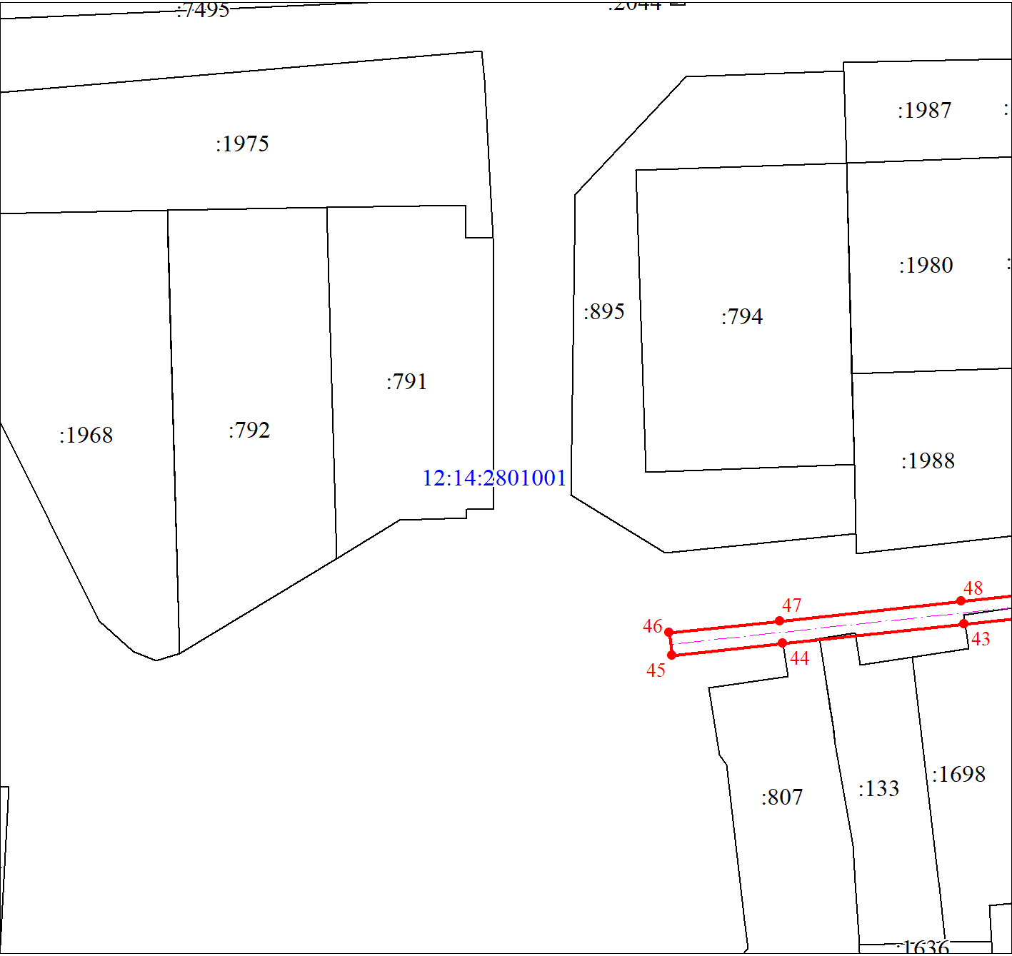
Масштаб 1:1000
Используемые условные знаки и обозначения:
 | Граница охранной зоны
 | Объект капитального строительства
 | Часть границы, сведения ЕГРН о которой позволяют однозначно определить ее положение на местности
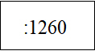 | Надписи кадастрового номера земельного участка
Раздел 4
План границ объекта
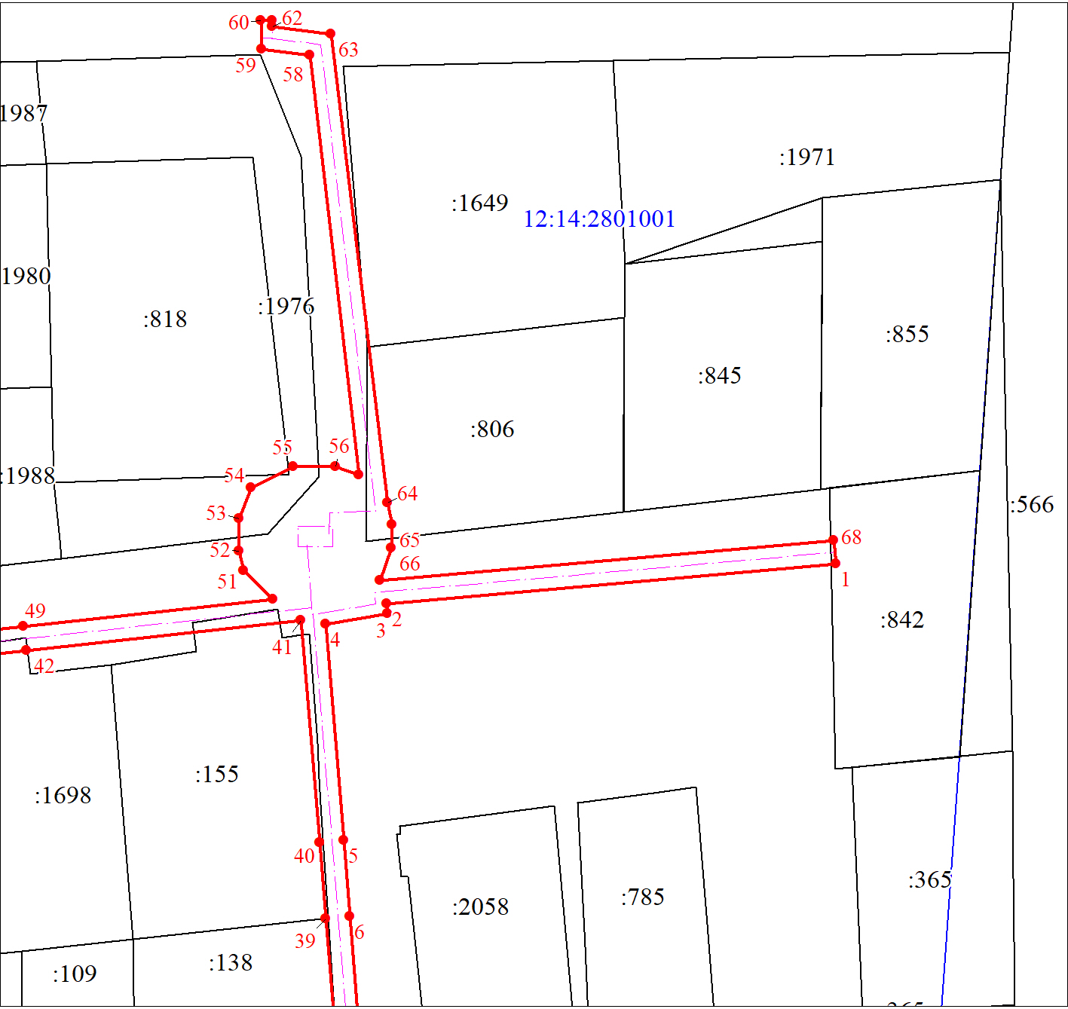
Масштаб 1:1000
Используемые условные знаки и обозначения:
Условные обозначения представлены на листе 4
Раздел 4
План границ объекта
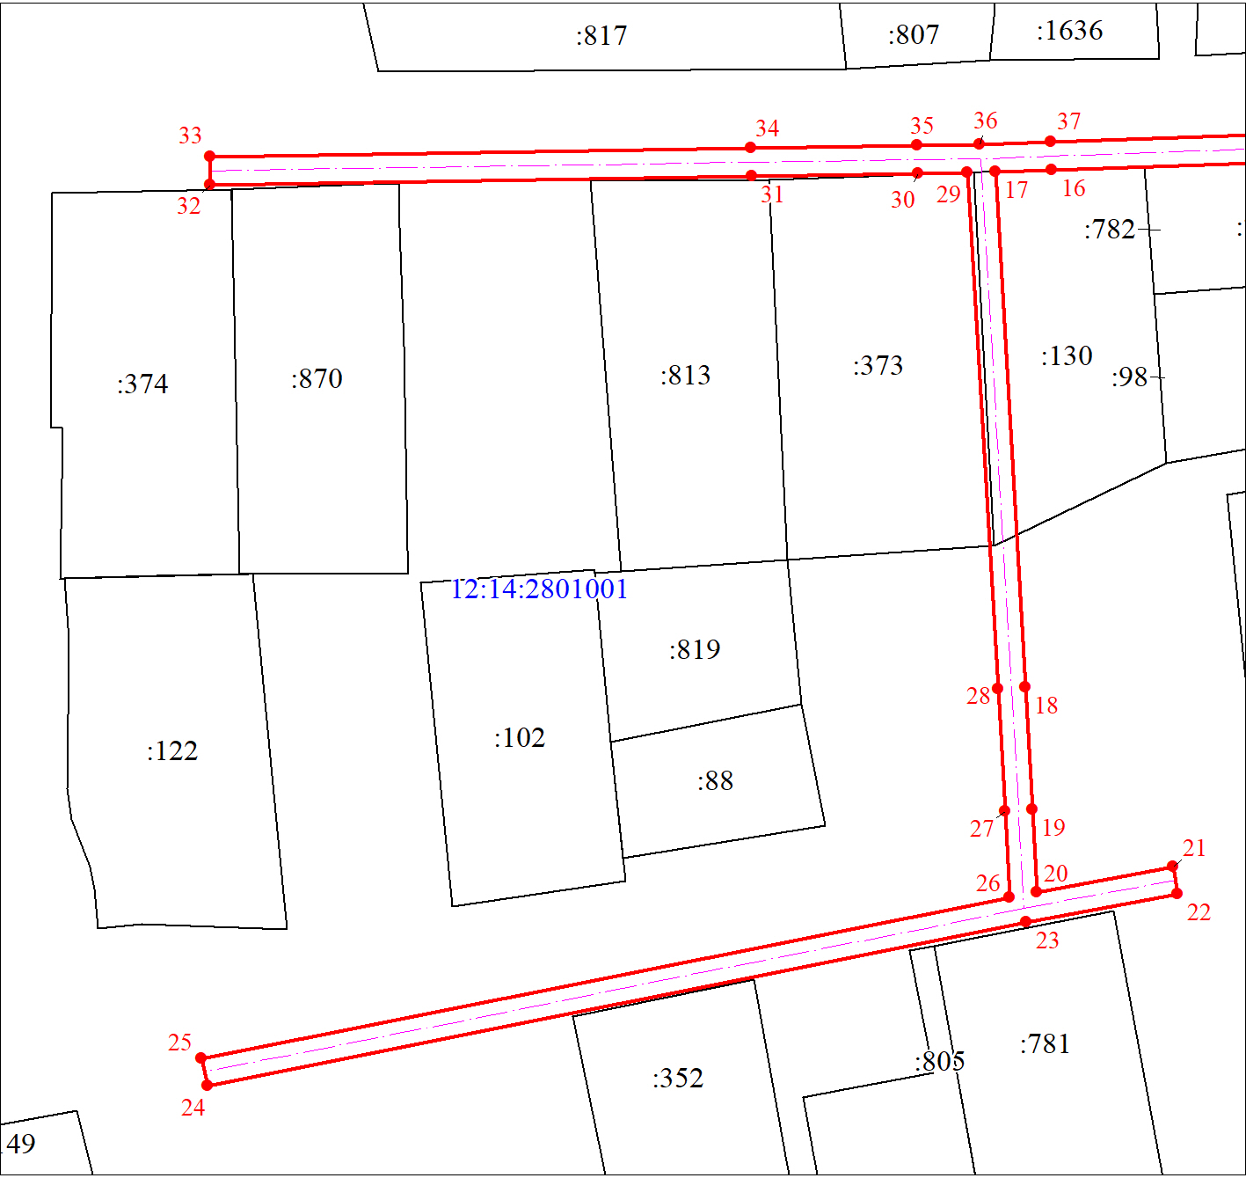
Масштаб 1:1000
Используемые условные знаки и обозначения:
Условные обозначения представлены на листе 4
Раздел 4
План границ объекта
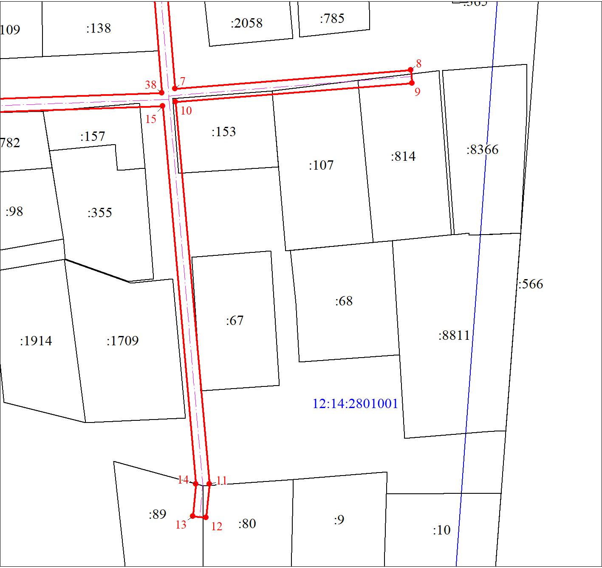
Масштаб 1:1000
Используемые условные знаки и обозначения:
Условные обозначения представлены на листе 4
Текстовое описание местоположения границ объекта
Прохождение границы |  | Описание прохождения границы
от точки | до точки
1 | 2 | 3
- | - | -

